医学影像学复习资料
一、单项选择题(在每小题的五个备选答案中，选出一个正确的答案，并将正确答案的序号填在填涂卡上。
1.肺部急性炎症反应的主要影像表现是 （ B ）
A.钙化 B.渗出与实变 C.增殖 D.纤维化 E.空洞
2.脑膜瘤的Gd-DTPA增强扫描强化方式错误的是 （ E ）
A.明显强化 B.均匀性强化 C.少数病变可呈轻度强化 D.邻近脑膜增厚、强化
E.不均匀强化
3.以下关于肺内空洞的描述，错误的是（ E ）
A.含气-液平面的空洞常见于急性肺脓肿
B.空洞内结节状影，结节影位置可随体位变化发生变化，常见于曲霉球
C.厚壁空洞，壁厚度不一，外壁不规则、分叶，内壁多发壁结节，最常见于癌性空洞
D.结核性空洞的周围多可见纤维条索、结节状或斑片状卫星灶
E.薄壁空洞常见于肺结核、肺脓肿，不发生于转移瘤
4.CT增强扫描时常见无强化的病变是下列（ E ）
A.脑脓肿 B.脑膜瘤 C.转移瘤 D.结核瘤 E.囊肿
5.以下胰腺疾病的影像表现中，最具特征性的钙化是（ D ）
A.胰腺癌 B.胰腺囊肿 C.急性胰腺炎 D.慢性胰腺炎 E.胰腺假性囊肿
6.CT增强检查可以不强化的疾病是（ D ）
A.脑膜瘤 B.脑脓肿 C.胶质母细胞瘤 D.脑炎 E.转移瘤
7.卵巢癌典型的大网膜种植表现为前腹壁下相当于大网膜部位呈（ A ）
A.饼状软组织肿块 B.多发结节状改变 C.网状纤维条索 D.无一定特征 E.以上均不是
8.彩色多普勒血流显像的特点，错误的描述是（ D ）
A.血流朝向探头，显示红色
B.血流背离探头，显示蓝色
C.血流朝向或背离探头，流速高均显示亮度大
D.动脉血流显示为红色
E.高速湍流则以五彩表示
9.儿童的长骨结构不包括（ E ）
A.骨干 B.骨骺 C.干骺端 D.骺板 E.骨端
10.骨质破坏的基本X线表现是（ E ）
A.骨密度减低 B.骨小梁模糊 C.骨小梁变细 D.骨结构紊乱 E.骨结构消失
11.引起自发性蛛网膜下腔出血（SAH）的首位病因（ C ）
A.海绵状血管瘤 B.动静脉畸形 C.颅内动脉瘤 D.脑肿瘤 E.颈动脉海绵窦瘘
12.最常见的肺恶性肿瘤是（ B ）
A.肺肉瘤 B.原发性支气管肺癌 C.类癌 D.转移瘤 E.淋巴瘤
13.以下哪项征象有助于鉴别髓母细胞瘤和室管膜瘤（ E ）
A.密度稍高 B.均一增强 C.脑积水程度 D.沿脑脊液播散种植转移 E.第四脑室形态
14.在病理状态下，才能见到的X线影像是（ D ）
A.营养血管沟 B.骨松质 C.骨皮质 D.骨膜 E.骨化中心
15.关于阻塞性肺气肿，X线表现描述错误的是（ D ）
A.横膈低平
B.两肺野透明度增加
C.肺内可见薄壁的大小不同的肺大疱
D.肋间隙变窄
E.肺纹理稀疏变细
16.下列不是动脉出血介入治疗的栓塞剂的是（ B ）
A.弹簧圈 B.尿激酶 C.PVA颗粒 D.吸收性明胶海绵 E.自体血块
17.急性化脓性骨髓炎主要感染途径是（ D ）
A.开放性骨折直接感染 B.关节感染直接蔓延 C.医源性 D.血源性感染 E.淋巴源性感染
18.如图所示，下列选项中最可能的是：（ D ）
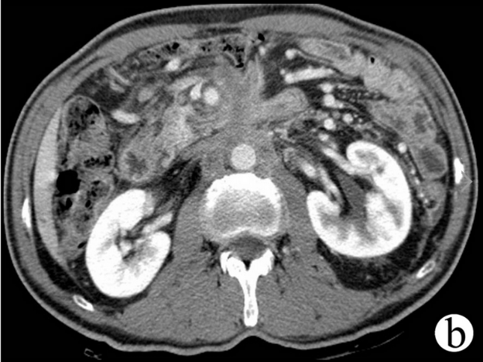
A.脂肪瘤 B.脂肪肉瘤 C.畸胎瘤 D.腹膜后纤维化 E.平滑肌肉瘤
19.超急性期脑梗死在DWI上表现为（ E ）
A.低信号 B.稍低信号 C.等信号 D.稍高信号 E.高信号
20.患者误吞鱼刺3小时，喉部不适，首选的检查是（ B ）
A.X线 B.CT C.MRI D.超声 E.内窥镜
21.原发性醛固酮增多症绝大多数是由下列哪项肾上腺病变所引起（ A ）
A.皮质腺瘤 B.嗜铬细胞瘤 C.转移癌 D.肾上腺增生 E.皮质腺癌
22.根据CT值的定义公式，空气的CT值为（ D ）
A.－700HU B.－800HU C.－900HU D.－1000HU E.－1100HU
23.前列腺癌的好发部位是（ C ）
A.中央带 B.移行带 C.外周带 D.前纤维肌区 E.射精带
24.肺动脉栓塞临床中最常见的原因为（ C ）
A.脂肪栓塞 B.空气栓塞 C.血栓栓塞 D.医源性栓塞 E.其他
25.左肺下叶分为四段，与右肺下叶不同的是（ D ）
A.前外基底段 B.外后基底段 C.外内基底段 D.内前基底段 E.上段
26.下列脾脏良性肿瘤中，哪种最为常见（ B ）
A.错构瘤 B.血管瘤 C.平滑肌瘤 D.淋巴管瘤 E.纤维瘤
27.典型的法洛四联症，不包括下列哪项改变（ D ）
A.主动脉骑跨 B.右心室肥厚 C.肺动脉狭窄 D.三尖瓣下移 E.室间隔缺损
28.转移瘤CT表现，下列哪项是错误的（ B ）
A.多发散在的环形等密度影 B.无强化 C.多发的结节影 D.位置较表浅 E.灶旁水肿明显
29.声像图中，形成很强回声，其后方留有声影的是（ C ）
A.皮肤 B.脂肪 C.结石 D.纤维组织 E.实质脏器
30.中央型肺癌伴右上肺不张的影像特征是（ B ）
A.右下三角征 B.横S征 C.心后三角征 D.薄饼征 E.彗星征
31.结合图像，最可能的诊断（ A ）
A.主动脉夹层 B.真性动脉瘤 C.假性动脉瘤 D.囊肿 E.主动脉壁间血肿
32.X线所见成人关节间隙组成是（ D ）
A.关节软骨与骨皮质 B.关节腔与滑膜 C.关节液与韧带 D.关节软骨、关节腔和关节液
E.关节软骨、韧带及滑膜皱襞
33.“恶性骨肿瘤”最常见的骨膜反应类型是（ B ）
A.放射形骨膜反应 B.三角形骨膜反应 C.花边形骨膜反应 D.平行形骨膜反应
E.葱皮形骨膜反应
34.经动脉栓塞最严重的并发症是（ A ）
A.误栓非靶器官，致梗死 B.疼痛 C.感染 D.呕吐 E.栓塞后缺血
35.构成肺门的主要结构是（ A ）
A.肺动脉 B.支气管 C.肺静脉 D.淋巴组织 E.支气管动脉

- 名词解释(将正确答案写在答题卡上。
1、空气支气管征 : 是指肺实变影中可见透亮含气的支气管分支影。
2、腔隙性脑梗塞 : 系深部髓质小动脉闭塞所致，好发于基底节、丘脑、小脑和脑干，中老年人常见，常为10-15mm大小。
3、青枝骨折: 儿童骨骼柔韧性较大，外力常不易使骨质完全断裂，仅表现为局部骨皮质和骨小梁的扭曲，而看不见骨折线或只引起骨皮质发生皱折、凹陷或隆突，称青枝骨折。
4、小肝癌 :肝脏内直径不超过3cm的单发结节，或2个结节直径之和不超过3cm的结节为小肝癌
5、介入放射学 : 是在DSA、超声、CT、及MRI等影像设备引导下，利用经皮穿刺或体表自然孔道的路径，引入导管、导丝、球囊导管、支架、引流管等相关介入器材对疾病进行微创诊断和治疗的新兴亚学科。
6、脑膜尾征: 脑膜瘤邻近脑膜增厚并强化称为“脑膜尾征” 。

三、简答题(将正确答案写在答题卡上。

2.简述胃良性溃疡与恶性溃疡X线造影的鉴别诊断要点。
.①龛影形状：良性溃疡为圆形或椭圆形，边缘光滑整齐；恶性溃疡为不规则扁平，有多个尖角。②龛影位置：良性溃疡突出于胃轮廓外，恶性溃疡位于胃轮廓之内。③龛影周围和口部：良性溃疡有黏膜水肿的表现，如黏膜线、项圈征、狭颈征等，黏膜皱襞向龛影集中，直达龛影口部；恶性溃疡为不规则的环堤、指压痕、裂隙征，黏膜皱襞中断、破坏。④附近胃壁：良性溃疡，柔软有蠕动；恶性溃疡，僵硬，峭直，蠕动消失。
3.简述房间隔缺损的超声表现。
二维超声心动图，①右心房、右心室扩大和右心室流出道增宽；②多切面显示房间隔连续性中断。③彩色多普勒可见自左心房经缺损流向右心房的血流束。经周围静脉注射声学对比剂，可见：①右心房、右心室充盈对比剂，右心房内靠近房间隔缺损处，有左心房过房间隔血流造成的负性充盈区；②如合并肺动脉高压，心房水平有右向左分流，则左心房内可见对比剂回声。脉冲频谱多普勒可探及连续性湍流频谱。

4.简述急性缺血性脑梗死的磁共振表现。
磁共振对脑梗死灶发现早、敏感性高：①发病后1h即可见局部脑回肿胀，脑沟变窄，随之出现T₁WI低信号，T₂WI高信号；1②DWI可以更早地检出脑梗死灶，表现为高信号；③MRA可显示脑动脉较大分支的闭塞。
5.简述肾细胞癌的CT平扫及增强表现。
.① 平扫，表现肾实质内类圆形或分叶状肿块，较大者常突出肾外；体积较小肿块的密度可以较均匀，略低于、高于或类似周围肾实质，较大肿块密度不均，内有不规则形低密度区；10%～20%的肿块内可见点状或不规则形钙化。②增强检查，大多数肿瘤（透明细胞型RCC）在皮质期呈明显不均匀强化，肿瘤中心可见无强化的坏死区，而于实质期和排泄期表现为较低密度；相对乏血供性肿瘤（其他类型RCC）在增强各期虽有强化，但程度较低。③其他表现，肿瘤向肾外侵犯，可致肾周脂肪密度增高和肾筋膜增厚；肾静脉和下腔静脉发生瘤栓时，管腔增粗并于增强检查时显示腔内充盈缺损；淋巴结转移表现为肾门和腹主动脉旁淋巴结增大。
四、案例分析题(将正确答案写在答题卡上。
患者，30岁女性，体检B超发现肝内占位，无任何不适，体查无特殊，行上腹部CT平扫及增强扫描如图1，图2，图3，图4
请回答下列问题
(2) 诊断依据是什么？
（3）鉴别诊断有哪些？
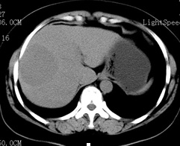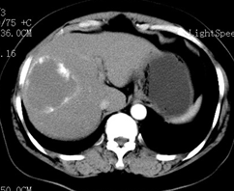
图1 CT平扫 图2 增强动脉期扫描

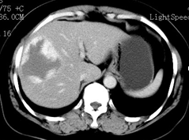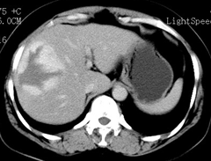
图3：增强静脉期扫描 图4：增强延期扫描

答：
- 诊断依据：
a. 年轻女性，体检发现肝内地方占位。
b．患者无任何不适，体查无特殊。
c. 上腹部CT平扫示肝内类圆形低密度病灶，动脉期病灶边缘呈结节样强化，强化程度高于周围正常肝组织，接近于同层主动脉强化程度；静脉期病灶强化范围向中心扩大，延时期病灶强化范围扩大，强化病灶高于周围肝组织，病灶中心仍有低密度区无强化。符合肝海绵状血管瘤“渐进性向心性强化”的特点。
（3）鉴别诊断有：
a．肝转移性肿瘤：早期无明显肝区局部症状和体征；中晚期可出现肝区疼痛，肝肿大，黄疸，腹水等肝脏恶性肿瘤的表现。影像学具有以下特点，常为多发性病灶，散在分布各叶、各段，少数为单发；小病灶（<3cm）质地常较均匀，较大病灶则常中心液化坏死，增强扫描有特征性“牛眼征”或“靶征”。
b. 原发性肝癌：临床表现常为肝区疼痛，消瘦乏力和腹部包块；发病与乙型肝炎和肝硬化密切相关，AFP常为阳性。影像学具有以下特征性改变：CT平扫低密度，常有假包膜，边界清；增强扫描特征性表现为“快进快出”，即表现为增强扫描动脉期表现为结节状或斑片状强化，强化程度高于周围正常肝组织，低于同层主动脉密度；门脉期减退较快，低于正常肝组织密度；常出现肝内及肝门部管道结构（静脉、胆管等）的侵蚀、受累；背景肝常有慢性肝病或肝硬化的改变。

